Thème 3 : Les Données Structurées

Activité 2 (acquisition et format de données)

1 - Acquisition de données.

a) Présentation
Un smartphone est un objet connecté susceptible de réaliser l’acquisition de données via des capteurs (sons, luminosité,....) pour les organiser en base de données et d’en faire un traitement approprié.
Nous allons utiliser une application afin d’enregistrer des données diverses puis nous observerons leur format de stockage et ce que nous pouvons en faire.
Ce travail est à réaliser par groupes de 2.

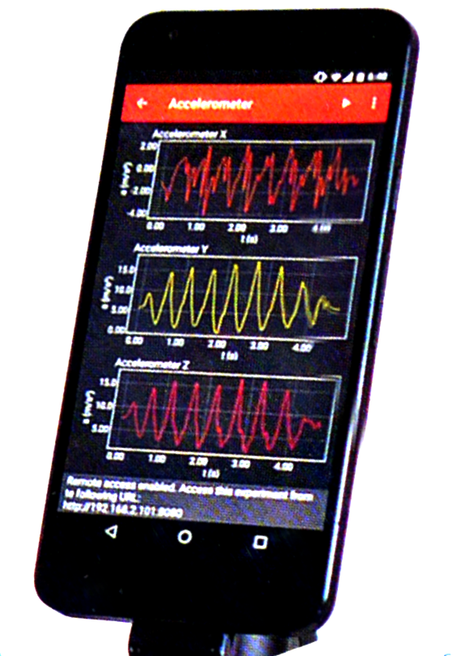
b) Installation de l’application
Installer l’application Phyphox sur l’un de vos smartphones :
- soit à partir des stores Android (GooglePlay,...) ou MacOs
- soit à partir du site : https//phyphox.org/experiments/

c) Acquisition des données
Lancer l’application. Parmi toutes les propositions, vous en choisirez une parmi : Luminosité, Intensité sonore, Applaudimètre, Inclinaison.
Effectuer un premier enregistrement (flèche blanche en haut de l’écran pour débuter, symbole pause pour stopper).

d) Exportations des données (recueil des données et exportation de fichier)
Une fois l’enregistrement effectué, les données sont stockées dans un fichier que nous allons devoir exporter afin de le récupérer et de l’utiliser par la suite.
Deux formats de fichiers sont disponibles :
en choisissant l’extension .xls des fichiers Excel en vue d’une utilisation Tableur
puis en choisissant l’extension .CSV des fichiers CSV en vue du traitement des données à l’aide d’un langage de programmation, Python dans notre cas.

Suivre la démarche suivante une première fois pour envoyer un fichier Excel, puis une seconde fois pour envoyer un fichier CSV :
- utiliser le symbole en haut à droite de la bande orange (3 points blancs verticaux)
- choisir “exporter les mesures” puis le format voulu (Excel pour le format tableur puis CSV)
- choisir le moyen d’envoi (Gmail, Email …)
- renseigner l’adresse si besoin

2 - Observation des données

a) Visualiser les données enregistrées
Faire afficher en même temps les propriétés des deux fichiers (Excel et CSV) par clic droit sur le fichier puis propriétés. Les caractéristiques alors affichées sont des métadonnées.
Comparer les tailles des deux fichiers.
Pour les mêmes données, les tailles du fichier de sauvegarde peuvent être très différentes.

Ouvrir en parallèle à l’écran les deux fichiers (XLS et CSV), avec le logiciel OpenOffice Calc. Comparer les affichages.
Faire la même chose en les ouvrant avec NotePad++.
Un fichier de données, selon son format de sauvegarde, peut-être ouvert avec différents logiciels. Selon l’utilisation que l’on voudra faire des données, le choix du type de format de sauvegarde sera important.

b) Structure des données
Observer la première ligne des différents fichiers obtenus. Est-elle différente selon le format (Excel ou CSV) choisi ?
Les données sont organisées (structurées) sous forme de table de données (tableau) dont la première ligne contient les descripteurs et les lignes suivantes contiennent les valeurs de ces descripteurs pour chaque objet.

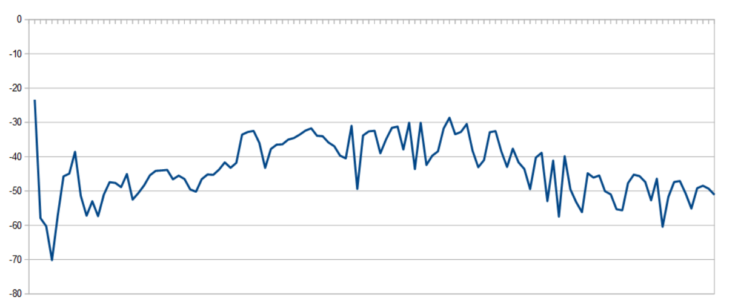
c) Premier traitement des données

- A l’aide d’OpenOffice Calc ou d’Excel, ouvrir le fichier XLS obtenu lors de l’expérimentation.

- Afficher les données obtenues sous forme d’une courbe.

- Créer un tableau résumé affichant :
la valeur maximale,
puis minimale
ainsi que la moyenne des valeurs obtenues,
en utilisant les fonctionnalités du tableur (=max(plage); =min(plage); =moyenne(plage)).

